Министерство науки и высшего образования Российской Федерации

федеральное государственное бюджетное образовательное учреждение высшего образования

«Российский экономический университет имени Г.В. Плеханова»

**МОСКОВСКИЙ ПРИБОРОСТРОИТЕЛЬНЫЙ ТЕХНИКУМ.**

Специальность: 09.02.07 Информационные системы и программирование

Квалификация: Программист

ПРАКТИЧЕСКАИЕ РАБОТЫ

ПО «ИНСТРУМЕНТАЛЬНЫЕ СРЕДСТВА РАЗРАБОТКИ ПО»

Листов: 13

|  |  |
| --- | --- |
| Выполнил студент  Группы: П50-3-20  Магомедов Закир Асланович | Проверил преподаватель  Ю. В. Севастьянов  «____» _______2023 года |

Москва 2023

Практическая работа №4

Тема: «Графики и кластеризация»

Цель работы: составить графики, проанализировать их и провести кластеризацию.

Перед тем как начать выполнение работы, мы загружаем DataSet и добавляем нужные библиотеки

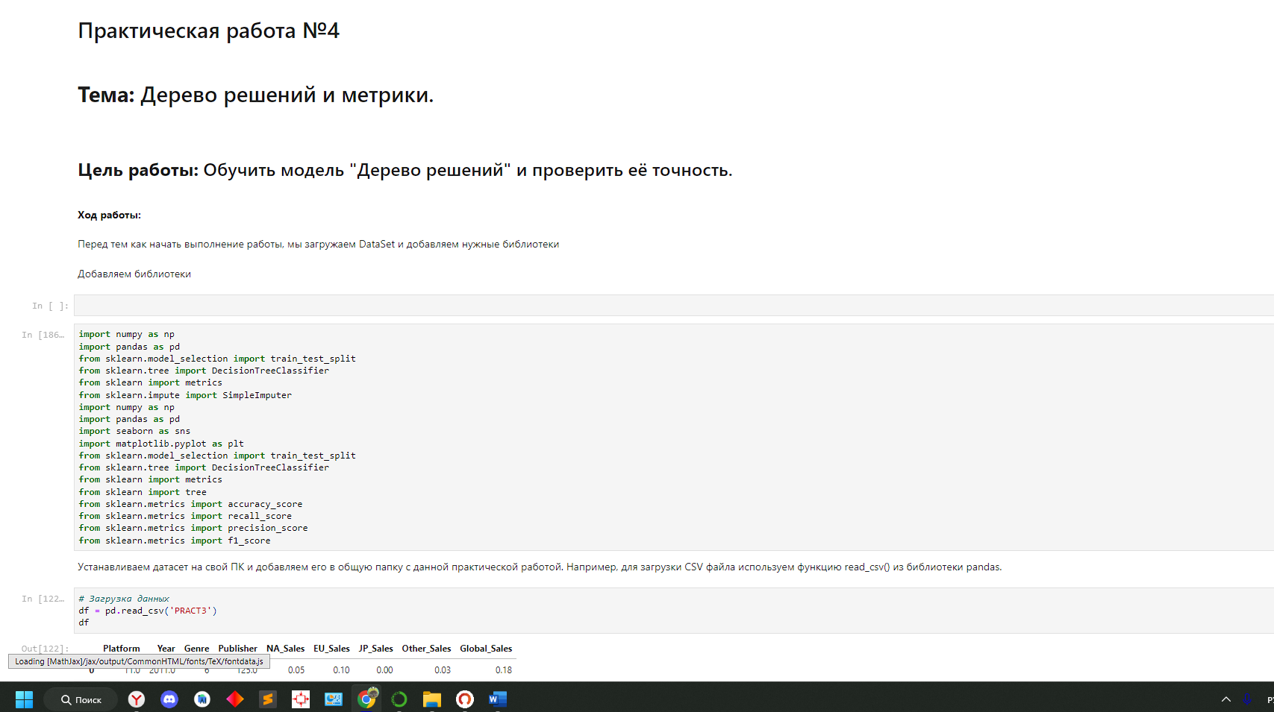

Рисунок Установка дата сета

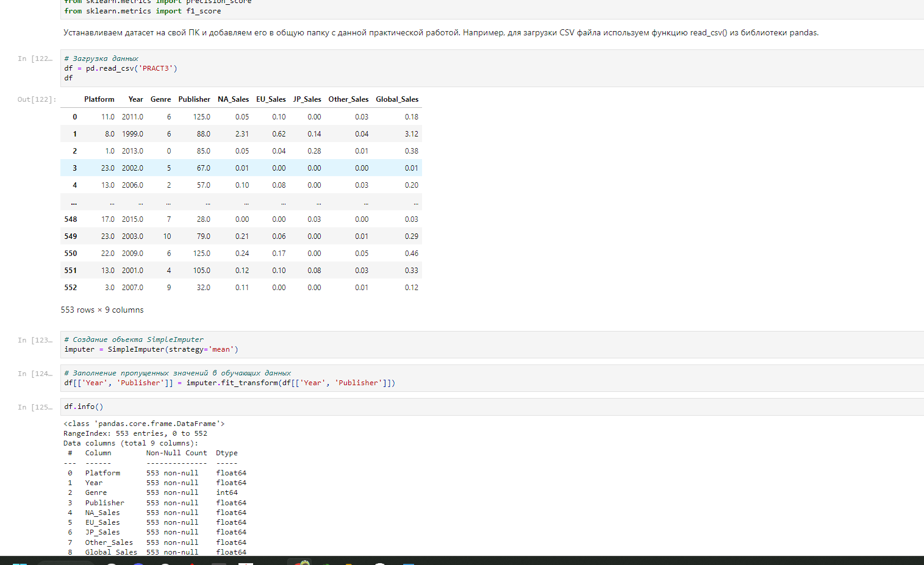

Рисунок df

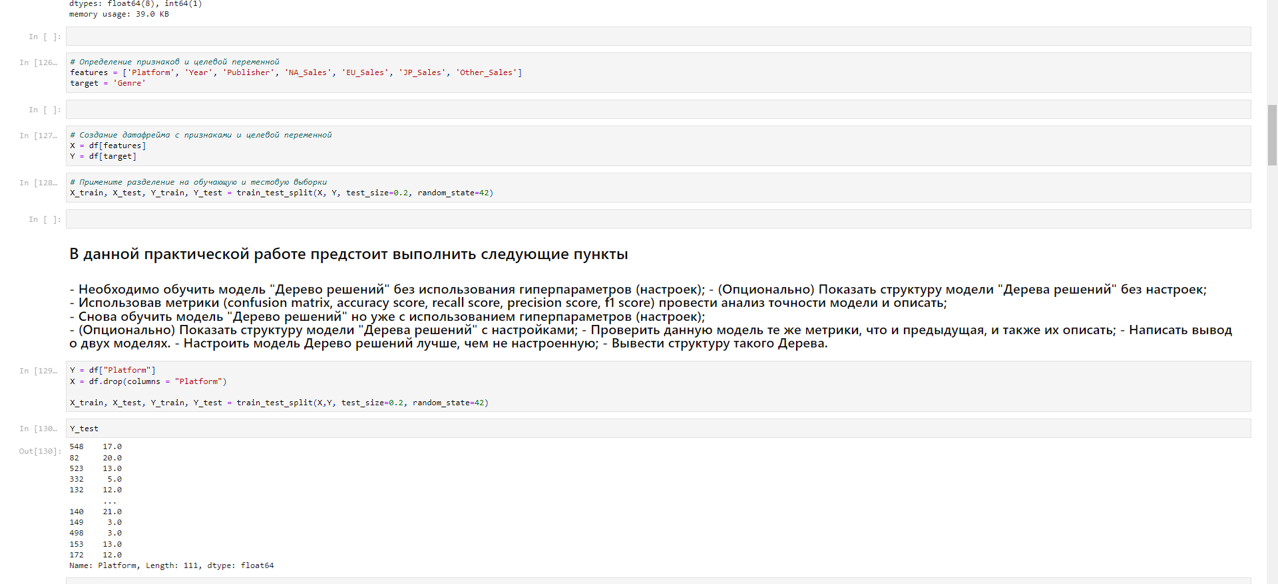

Рисунок Список заданий

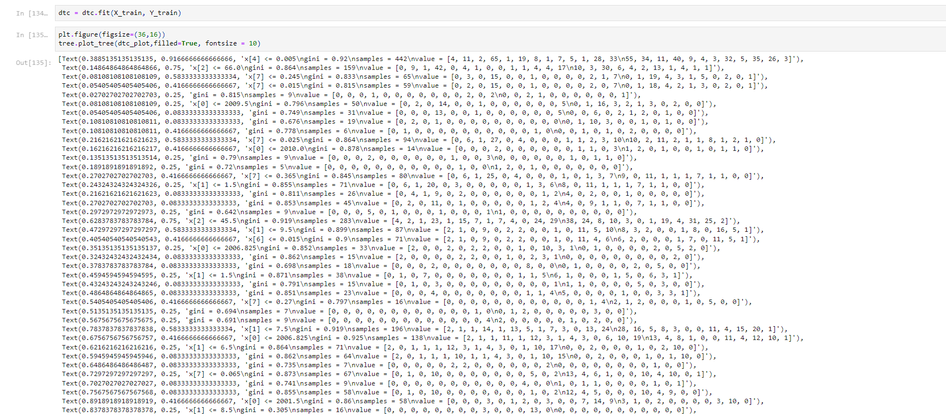

Рисунок metrics

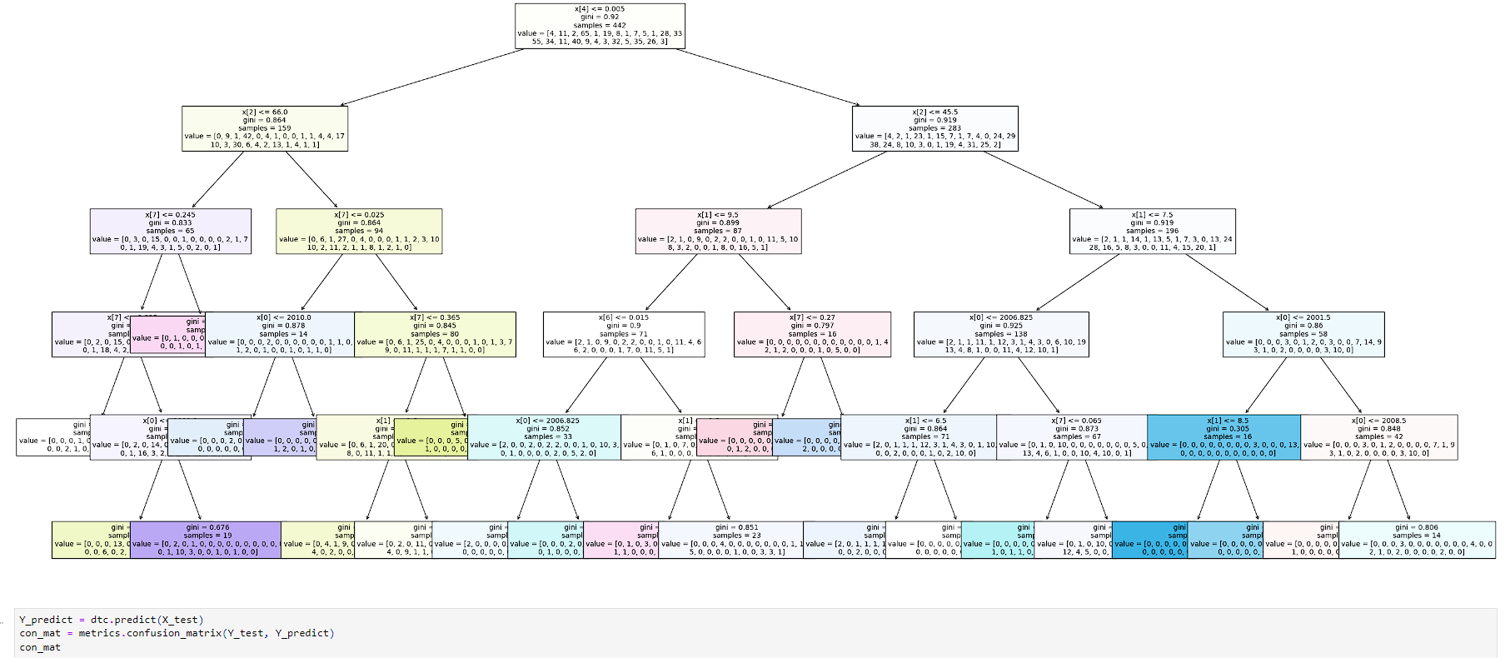

Рисунок Дерево решений первое

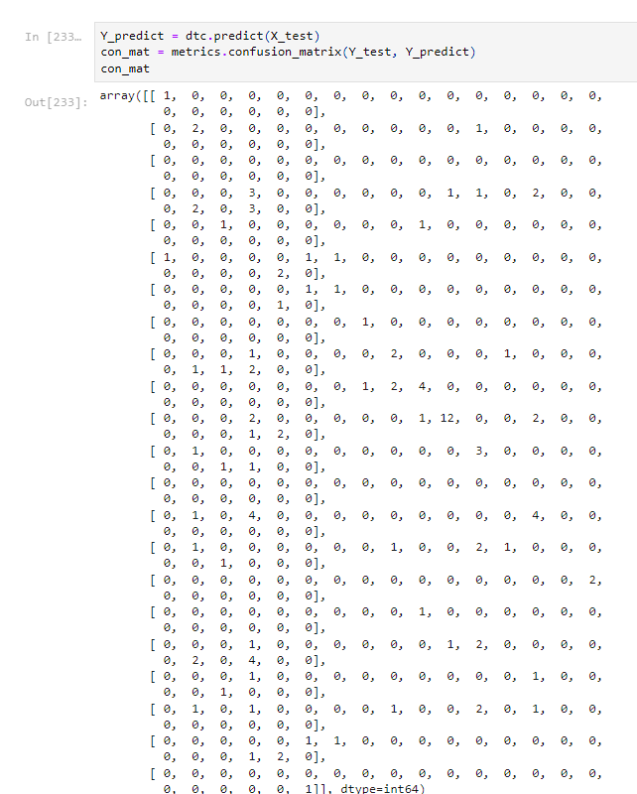

Рисунок dtc

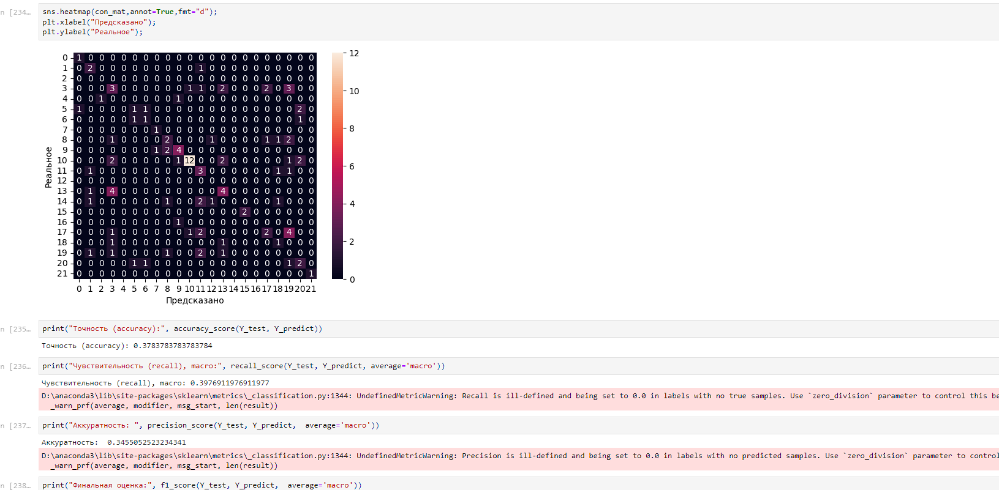

Рисунок Точности

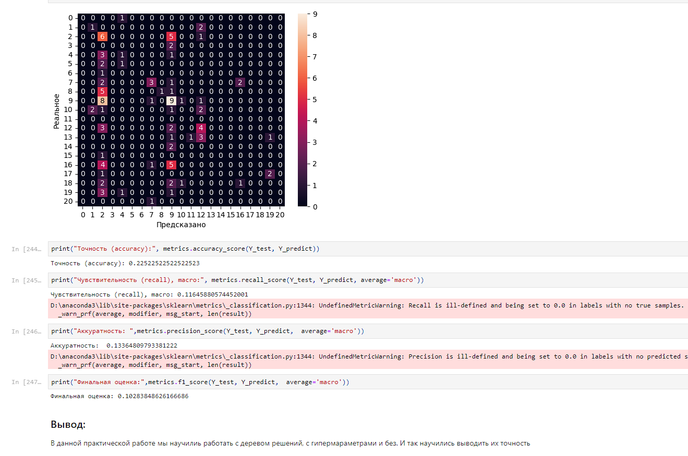

Рисунок Вывод

Вывод: В данной практической работе мы научилиь работать с деревом решений, с гипермараметрами и без. И так научились выводить их точность